

دانشکده علوم ریاضی
رشته علوم کامپیوتر
گزارش تمرین2
محاسبه مساحت با روش مونت-کارلو
از طریق MPI

تهیه کننده:
ماریا صبوری دودران

شماره دانشجویی: 402222001

خرداد ماه

فهرست
توضیح کد 3
توضیح نتایج 6
برسی دقت محاسبه 6
برسی efficiency و speedup 8

توضیح کد

برای اینکه حجم کد در تابع main() کاهش یابد، ابتدا مقدار ورودی را توسط process 0 در تابع get_input() دریافت کردم و از طریق MPI_BCAST به بقیه process ها مخابره کردم:
void get_input(
int rank_num,
int comm_sz,
double* a_p,
double* b_p,
int* n_p,
int* mont_carlo_n,
double* h,
time_t* start_time
){
if (rank_num == 0){
printf("Enter a, b, n and mont_carlo_n\n");
scanf("%lf %lf %d %d", a_p, b_p, n_p, mont_carlo_n);
}
*h = (*b_p - *a_p) / *n_p;

MPI_Bcast(a_p, 1, MPI_DOUBLE, 0, MPI_COMM_WORLD);
MPI_Bcast(b_p, 1, MPI_DOUBLE, 0, MPI_COMM_WORLD);
MPI_Bcast(h, 1, MPI_DOUBLE, 0, MPI_COMM_WORLD);
MPI_Bcast(n_p, 1, MPI_INT, 0, MPI_COMM_WORLD);
MPI_Bcast(mont_carlo_n, 1, MPI_INT, 0, MPI_COMM_WORLD);

if (rank_num == 0) {
time(start_time);
}
}

با گرفتن n، مشخص میشود که میخواهیم چه تعداد زیرمساحت داشته باشیم. این تعداد زیرمساحت ها باید در process ها توزیع شود. نحوه ی این توضیح همانند روشی است که برای scatterv انجام میدهیم. این محاسبات در تابعی به نام distribute_local_values انجام شده است. نحوه ی توزیع زیرمساحت ها به گونه ای است که هر دو process حداکثر به تحداد یک زیر مساحت نیاز به محاسبه بیشتر داشته باشد.
void distribute_local_values(
int rank_num,
int comm_size,
double a,
double b,
double h,
double* local_a,
double* local_b,
int n,
int* local_n
){
/*calculate local_n*/
*local_n = n / comm_size;
int remainder = n % comm_size;
*local_n += (rank_num < remainder) ? 1 : 0;

/*calculate local_a and local_b*/
*local_a = a + (rank_num * (*local_n) + ((rank_num >= remainder) ? remainder:0)) * h;
*local_b = *local_a + (*local_n) * h;

printf("rank: %d ,local a: %lf, local b: %lf, h: %lf, local n: %d\n",rank_num, *local_a, *local_b, h, *local_n);
}

زمانی که هر process متوجه شد که در چه بازه ای باید محاسبات را انجام دهد و به چه تعداد، تابع monte_carlo را اجرا میکنند. منطق این تابع به این صورت است که برای هر زیرمساحت، 2 عدد رندم نرمال گرفته میشود. سپس این 2 عدد نرمال را در اسکیل عمودی(بین 0 تا حداکثر ارتفاع آن زیر مساحت) و اسکیل افقی(بین 2 بازه ی زیرمساحت) میبریم. اگر این مختصات داخل تابع افتاده باشد، به مقدار متغیر hit یک واحد اضافه میشود. در صورتی که به تعداد مشخص شده (mon_carlo_n) آزمایش انجام شد، مساحت زیرمساحت توسط رابطه زیر محاسبه میشود:
$$\frac{\int_{a}^{b}{f\left(x\right)dx}}{\left(b-a\right)F_{MAX}}=\frac{hit}{{mont}_{}}$$
بعد از اینکه process مساحا های زیرمساحت های خود را محاسبه کرد، توسط MPI_REDUCE نتایج به process0 ارسال میشود تا جمع نتایج همه process ها را انجام دهد.
void mont_carlo(
int rank_num,
int comm_sz,
double left_endpt,
double right_endpt,
double h,
int local_n,
int mont_carlo_n,
double* total_area,
double* local_area
){
srand(time(NULL) + rank_num);
// printf("rank: %d\n", rank_num);
*local_area = 0;
for (int i = 0; i < local_n; i++) {
int hit = 0;

for (int j = 0; j < mont_carlo_n; j++) {
double r_x_normalized = (double) rand() / RAND_MAX;
double r_y_normalized = (double) rand() / RAND_MAX;

double r_x = left_endpt + i * h + h * r_x_normalized;
double r_y = max_func(left_endpt + i * h, left_endpt + (i + 1) * h ) * r_y_normalized;

hit += (U(r_x) >= r_y) ? 1 : 0;
}
*local_area += max_func(left_endpt + i * h, left_endpt + (i + 1) * h ) * h * ((double)hit / mont_carlo_n);;
}
printf("rank: %d, left_endpt: %lf, right_endpt: %lf, local area: %lf\n", rank_num, left_endpt, right_endpt, *local_area);
MPI_Reduce(local_area, total_area, 1, MPI_DOUBLE, MPI_SUM, 0, MPI_COMM_WORLD);
}

توضیح نتایج

برسی دقت محاسبه

در این آزمایش، مساحت زیر منحنی در بازه [0,5.1] با استفاده از روش monte-carlo، 330 بخش (chunk) و 8 process تخمین زده شد. تعداد نقاط تصادفی مورد استفاده در هر آزمایش، از100 نقطه آغاز شده و در هر مرحله 10 برابر افزایش یافته است.
نتایج نشان می‌دهند که افزایش تعداد نمونه‌ها باعث بهبود دقت تخمین و کاهش خطا می‌شود. با این حال، برای تعداد نمونه‌های بزرگ، زمان محاسباتی به طور قابل توجهی افزایش می‌یابد. این موضوع بیانگر وجود یک trade-off میان دقت تخمین و زمان اجرای برنامه است؛ به این معنا که افزایش تعداد نمونه‌ها اگرچه دقت نتایج را بهبود می‌بخشد، اما هزینه محاسباتی و زمان اجرا را نیز افزایش می‌دهد.

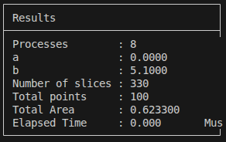 | 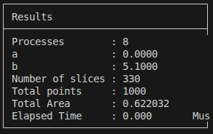 | 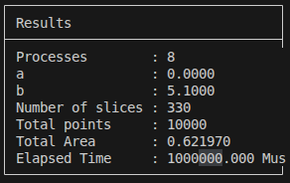
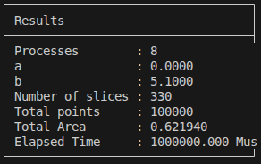 | 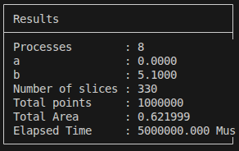 | 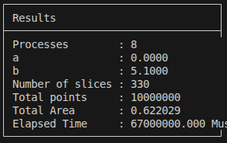

Processes | Slices | Total Points | Total Area | Elapsed Time (us) | 1- COS(b) | error_area
8 | 330 | 100 | 0.6233 | 0 | 0.622022 | 0.001277743
8 | 330 | 1000 | 0.622032 | 0 | 0.622022 | 9.743E-06
8 | 330 | 10000 | 0.62197 | 1000000 | 0.622022 | 0.000052257
8 | 330 | 100000 | 0.62194 | 1000000 | 0.622022 | 8.2257E-05
8 | 330 | 1000000 | 0.621999 | 5000000 | 0.622022 | 2.3257E-05
8 | 330 | 10000000 | 0.622029 | 67000000 | 0.622022 | 6.743E-06

همانطور که دیده میشود، افزایش تعداد نمونه ها ابتدا باعث کاهش خطا میشود. اما زمان سپری شده محاسبات از یه بازه ای به صورت نمایی رشد میکند:

برسی efficiency و speedup

در این بخش، عملکرد موازی برنامه با استفاده از تعداد ثابتی از نقاط مونت‌کارلو (10,000,000 نقطه) و تعداد متفاوتی از پردازه‌ها مورد بررسی قرار گرفت. تعداد پردازه‌ها از 1 تا 128 (به توان‌های 2) افزایش داده شد و زمان اجرای برنامه برای هر حالت اندازه‌گیری گردید.

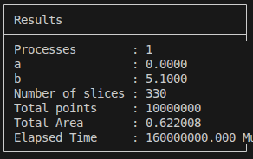 | 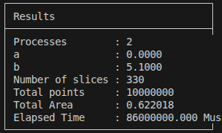 | 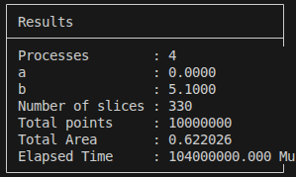
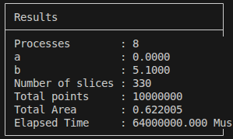 | 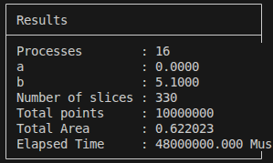 | 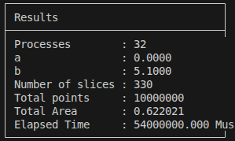
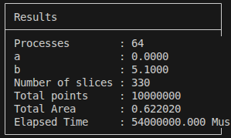 | 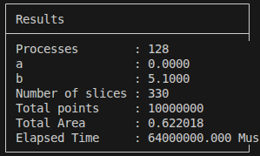
Processes | Slices | Total Points | Total Area | Elapsed Time (us) | 1- COS(b) | Error
1 | 330 | 10000000 | 0.622008 | 1.6E+08 | 0.622022 | 1.4257E-05
2 | 330 | 10000000 | 0.622018 | 86000000 | 0.622022 | 4.257E-06
4 | 330 | 10000000 | 0.622026 | 1.04E+08 | 0.622022 | 3.743E-06
8 | 330 | 10000000 | 0.622005 | 64000000 | 0.622022 | 1.7257E-05
16 | 330 | 10000000 | 0.622023 | 48000000 | 0.622022 | 7.43E-07
32 | 330 | 10000000 | 0.622021 | 54000000 | 0.622022 | 1.257E-06
64 | 330 | 10000000 | 0.62202 | 54000000 | 0.622022 | 2.257E-06
128 | 330 | 10000000 | 0.622018 | 64000000 | 0.622022 | 4.257E-06

نتایج نشان می‌دهند که با افزایش تعداد پردازه‌ها، زمان اجرای برنامه در ابتدا به طور قابل توجهی کاهش می‌یابد. این کاهش زمان ناشی از توزیع بار محاسباتی میان پردازه‌های بیشتر و استفاده بهتر از منابع محاسباتی موجود است. با این حال، این روند به صورت خطی ادامه پیدا نمی‌کند و پس از تعداد مشخصی از پردازه‌ها، میزان بهبود عملکرد کاهش می‌یابد.
علت این رفتار آن است که علاوه بر محاسبات، اجرای برنامه شامل هزینه‌های جانبی ناشی از ارتباطات بین پردازه‌ها، همگام‌سازی (Synchronization) و عملیات جمعی MPI نیز می‌شود. با افزایش تعداد پردازه‌ها، سهم این سربارها در زمان کل اجرا بیشتر شده و به تدریج به یک عامل محدودکننده تبدیل می‌شود. در نتیجه، حتی در صورت افزایش تعداد پردازه‌ها، زمان اجرا هرگز به صفر نزدیک نمی‌شود و سرعت‌بخشی (Speedup) به صورت ایده‌آل و متناسب با تعداد پردازه‌ها رشد نمی‌کند.
همچنین مشاهده می‌شود که افزایش تعداد پردازه‌ها تأثیری بر دقت روش مونت‌کارلو ندارد. دلیل این موضوع آن است که دقت تخمین در این روش عمدتاً به تعداد نمونه‌های تصادفی وابسته است و نه به تعداد پردازه‌های محاسباتی. بنابراین موازی‌سازی تنها زمان مورد نیاز برای انجام محاسبات را کاهش می‌دهد و کیفیت یا دقت نتیجه نهایی را تغییر نمی‌دهد.
به طور کلی، نتایج نشان می‌دهند که برنامه از مقیاس‌پذیری مناسبی برخوردار است، اما با افزایش تعداد پردازه‌ها، اثر سربارهای ارتباطی و همگام‌سازی باعث کاهش کارایی (Efficiency) شده و مانع دستیابی به سرعت‌بخشی ایده‌آل می‌شود.

برای محاسبه ی speedup از رابطه ی زیر استفاده میشود. به طوری که زمان سپری شده سری به زمان سپری شده موازی:
$$S\left(p\right)=\frac{T_{1}}{T_{P}}$$
و برای Efficiency طبق رابطه زیر:
$$E\left(P\right)=\frac{S\left(P\right)}{P}$$

در پیاده‌سازی حاضر، ارتباط بین Processها عمدتاً به عملیات جمع‌آوری نتایج نهایی و توزیع داده‌های اولیه محدود می‌شود. در مقایسه با حجم محاسبات انجام‌شده در هر Process، هزینه‌ی ارتباطات در مقادیر بزرگ تعداد نمونه‌های monte-carlo نسبتاً ناچیز است. به همین دلیل، با افزایش تعداد نقاط تصادفی، زمان اجرای برنامه بیشتر تحت تأثیر بار محاسباتی قرار می‌گیرد تا سربار ارتباطات.
با این حال، ارتباطات بین Processها دارای هزینه‌ی ثابتی هستند که شامل ارسال و دریافت پیام‌ها، همگام‌سازی Processها و اجرای توابع جمعی MPI می‌شود. هنگامی که حجم محاسبات کم باشد (برای مثال زمانی که تعداد نقاط تصادفی کم است)، این سربار ارتباطی بخش قابل توجهی از زمان کل اجرا را تشکیل می‌دهد و مانع دستیابی به افزایش کارایی متناسب با تعداد Processها می‌شود.
از دیدگاه مقیاس‌پذیری، برنامه برای مسائل بزرگ‌ تر عملکرد بهتری از خود نشان می‌دهد؛ زیرا با افزایش تعداد نمونه‌ها، نسبت زمان محاسبات به زمان ارتباطات افزایش می‌یابد. در نتیجه، هر Process زمان بیشتری را صرف محاسبات مفید و زمان کمتری را صرف انتظار برای ارتباطات می‌کند. بنابراین انتظار می‌رود با افزایش اندازه مسئله، کارایی موازی و سرعت‌بخشی (Speedup) برنامه بهبود یابد.
با این وجود، مقیاس‌پذیری برنامه نامحدود نیست. با افزایش تعداد Processها، حجم محاسبات اختصاص‌یافته به هر Process کاهش می‌یابد، در حالی که هزینه ارتباطات و همگام‌سازی همچنان وجود دارد. در نتیجه پس از یک نقطه مشخص، افزایش تعداد Processها منجر به کاهش محسوس زمان اجرا نخواهد شد و حتی ممکن است به دلیل غلبه سربار ارتباطات، کارایی برنامه کاهش یابد. این رفتار مطابق با محدودیت‌های مطرح‌شده در Amdahl's Law است که نشان می‌دهد بخش‌های غیرقابل موازی‌سازی و هزینه‌های ارتباطی، حداکثر سرعت‌بخشی قابل دستیابی را محدود می‌کنند.

در تابع max_func این حداکثر ارتفاع زیر مساحت محاسبه میشود.

